中国作物学会–个人会员注册图解
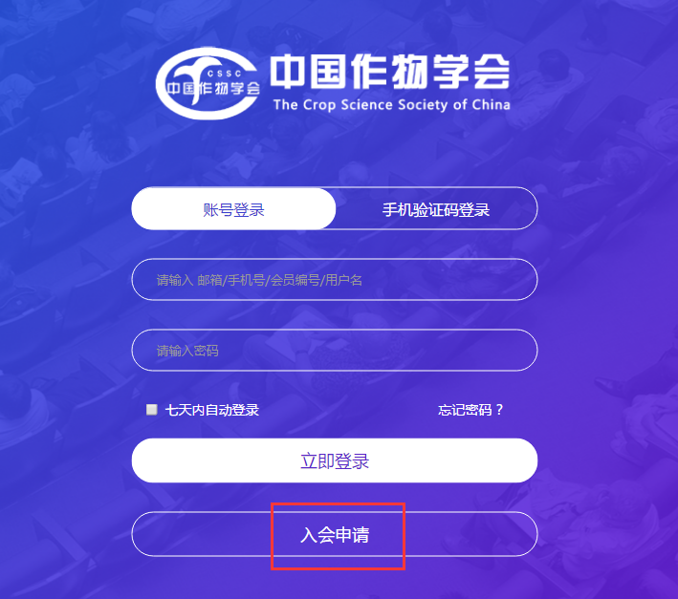
步骤-1：登录中国作物学会会员系统https://member.chinacrops.org/，点击“入会申请”。在弹出的页面中填写注册信息，选择会员类别为“个人会员”，填写完成后，点击“立即注册”。（请牢记用户名和密码）

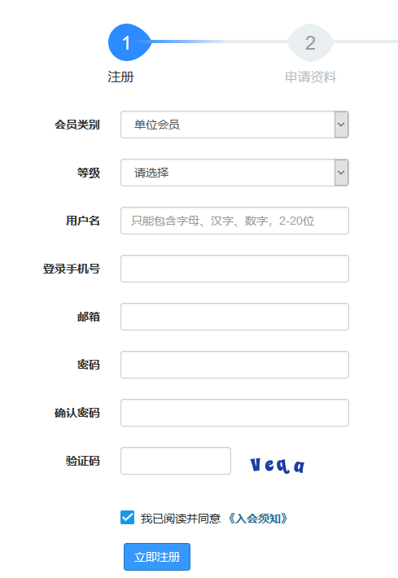

步骤-2：勾选想要加入的“分支机构”，点击“下一步”。
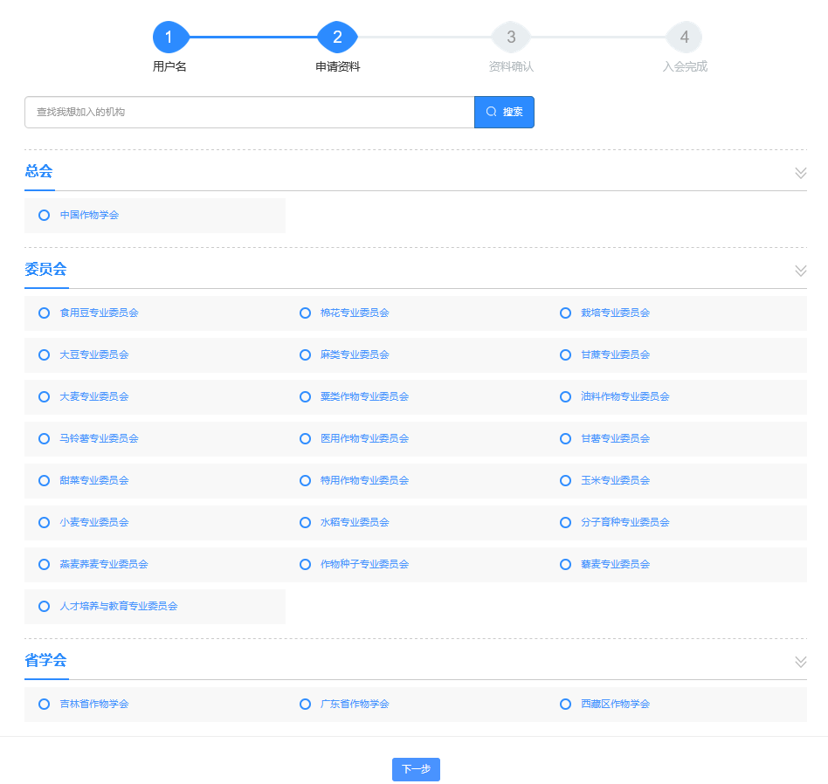

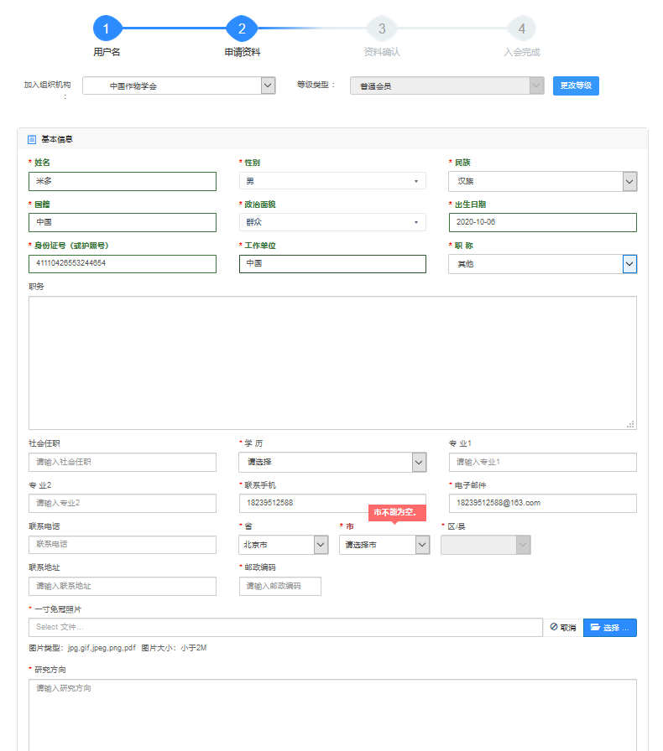
步骤-2-1：填写个人基本信息。带*为必填，不带*为选填。填写完成后点击“下一步”。

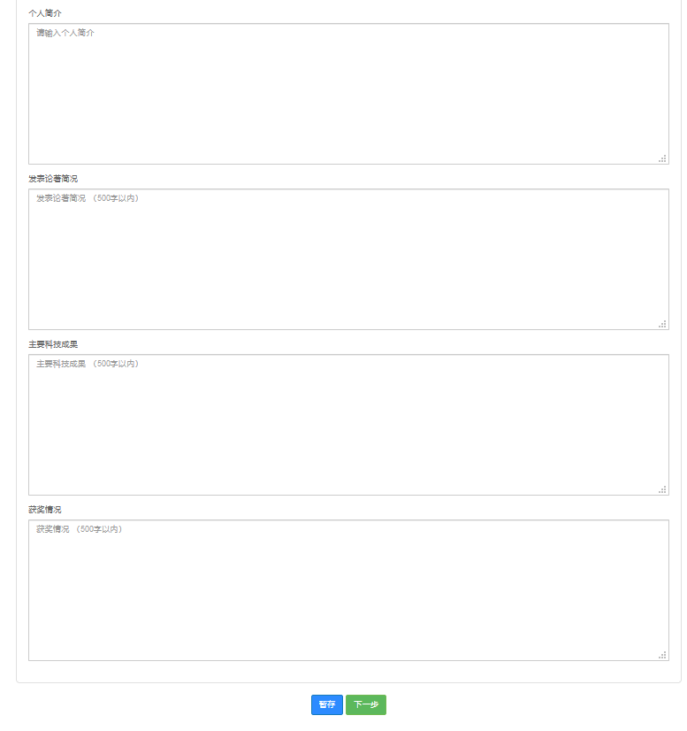

步骤-3：预览确认个人信息，确认后下载会员申请表，在下方上传签好字的PDF版申请表，上传完成后点击“提交入会申请”。等待管理员审核。
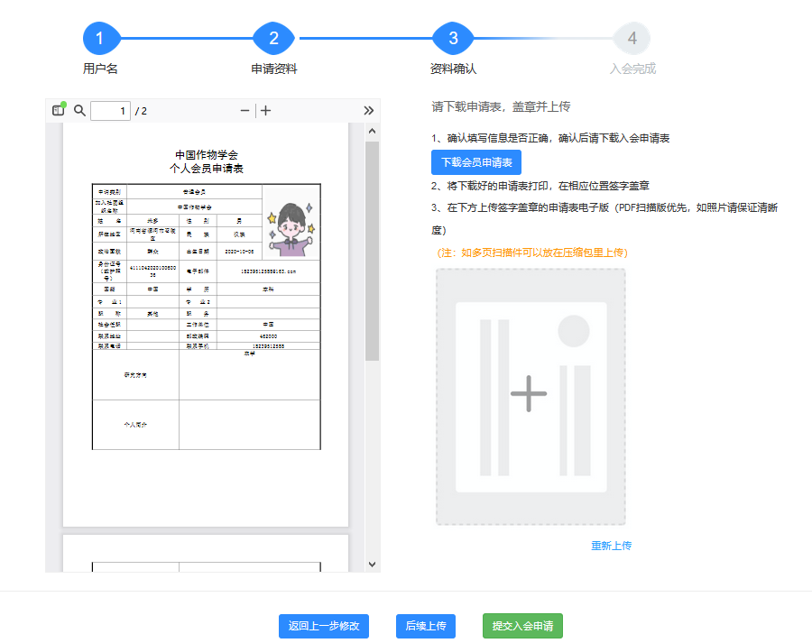

步骤-4：管理员审核通过后，进行缴费。申请人登录中国作物学会会员系统https://member.chinacrops.org/进入会员中心，在用户中心首页点击“去支付”按钮，选择缴纳年度，点击“立即付款”，在弹出的页面中填写发票信息，在页面左下角选择缴费方式（微信、银行转账），最后点击“确认支付”。
a. 选择微信支付，系统弹出缴费页面，微信扫描二维码，进行支付；
b. 选择银行转账支付，系统弹出缴费页面，填写转账信息，确认无误后，点击“提交”即可。
收款单位：中国作物学会
开户银行：交通银行北京农科院支行
账 号：1100 6043 5018 0010 69607
行 号：3011 0000 0103
（请务必附言：总会或xx专委会＋姓名）
会费由秘书处负责收取及管理，并开具“全国性社会团体会费统一票据”。
会费标准：
普通会员：100元/年
高级会员：200元/年（原则上总会的理事和分支机构的会长/副会长/秘书长等都应注册高级会员）
学生会员：免费
外籍会员（含港澳台）：免费
（如有疑问，可拨打010-82108616，82105939，进行咨询。）

注意：成功缴纳会费后，才能成为学会正式有效会员，会费发票电子版将发送至注册时预留的邮箱，请及时查看邮箱。会员号可通过学会官网直接查询（不需要登录会员系统）。

